Здравствуйте, дорогие друзья!
И хоть осень и называют «унылой порой», тем не менее, кто как не дети больше всего радуется ярким разноцветным листьям, опавшим с деревьев. Праздник осени в детском саду является одним из самых любимых у нашей детворы. Для ребят это запоминающийся, радостный и яркий праздник, который помогает им закрепить представления об осени как времени года. Во время праздника ребятишки веселятся, играют, рассказывают стихи, танцуют с осенними листочками.

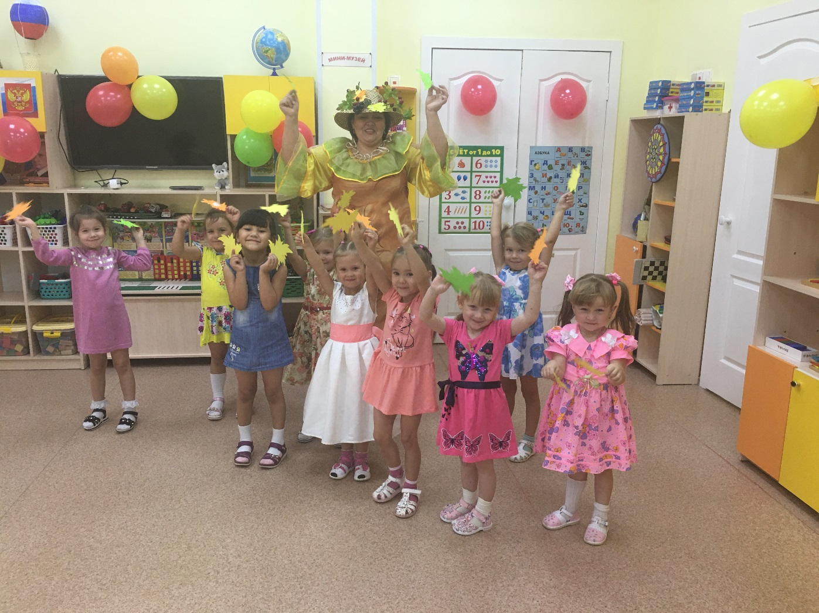

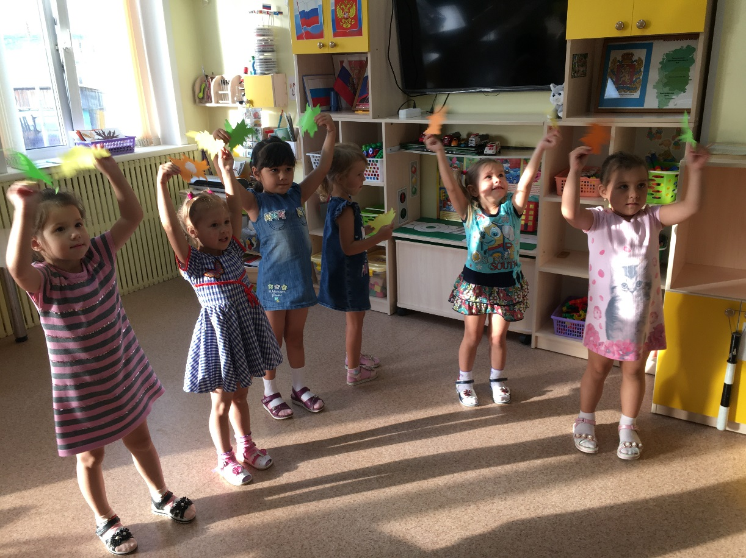

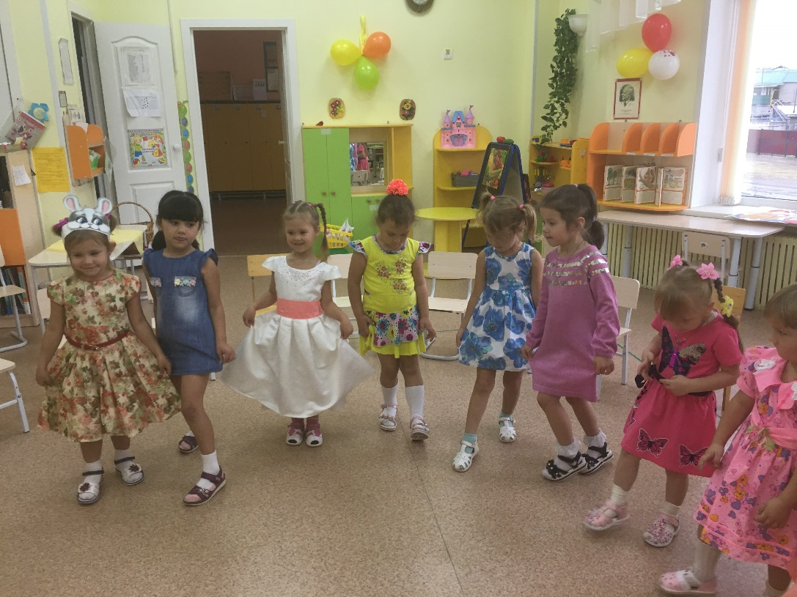

К ребятам приходила в гости «Осень», с которой пели, танцевали и играли. Детки с большим интересом участвовали в празднике, смеялись и радовались появлению зайчика и лисе. В завершении «Осень» угостили всех ребят вкусными, сочными яблоками.
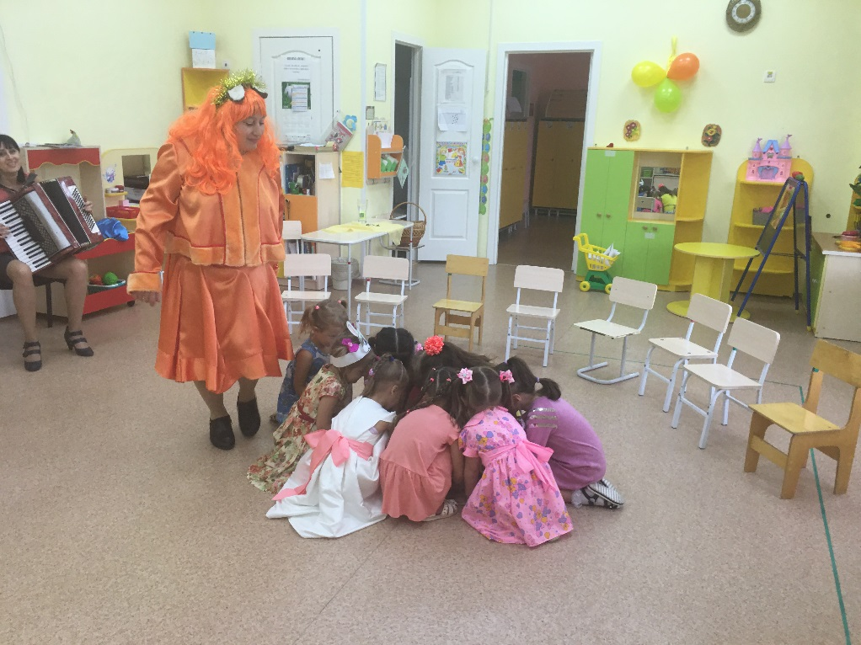

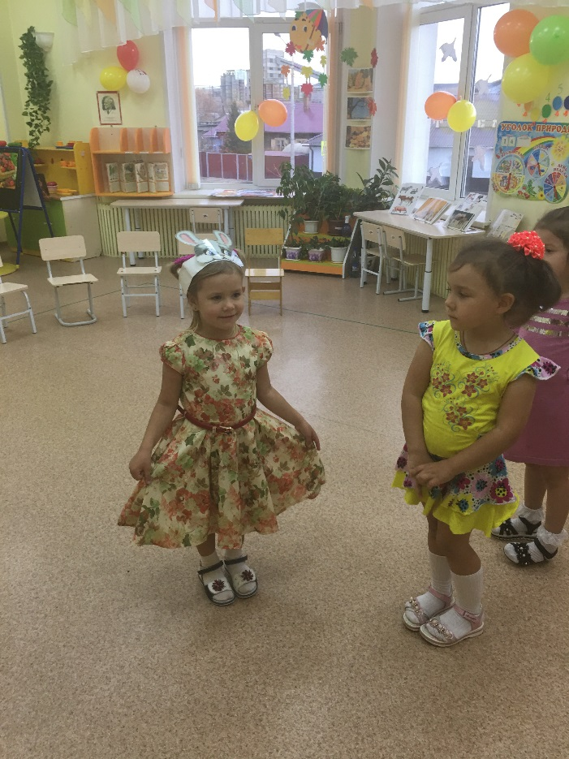

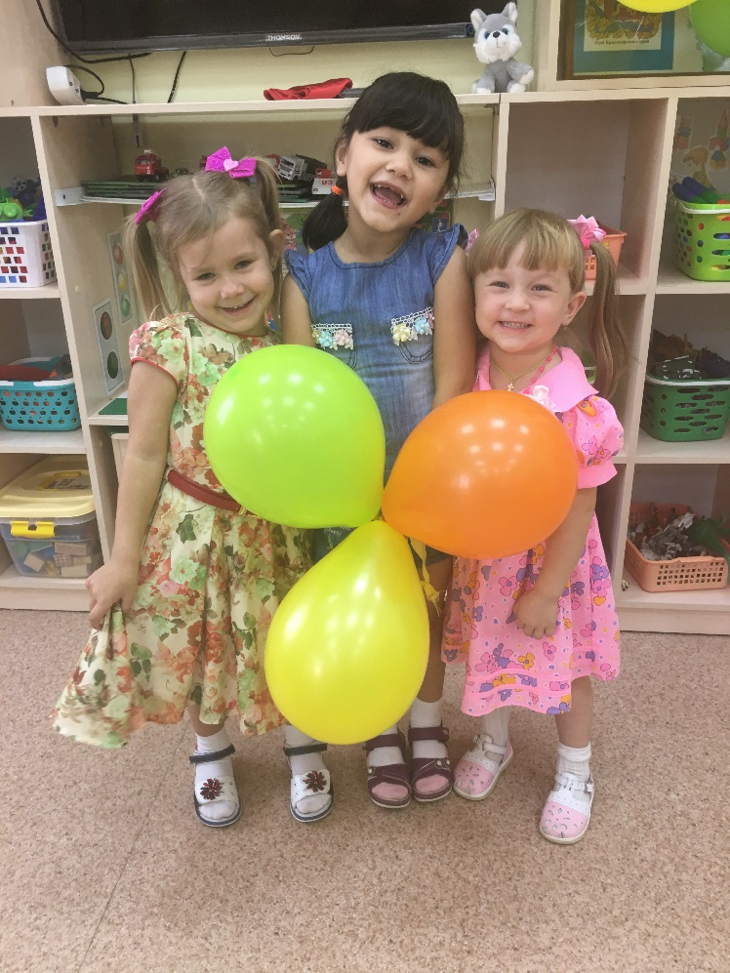

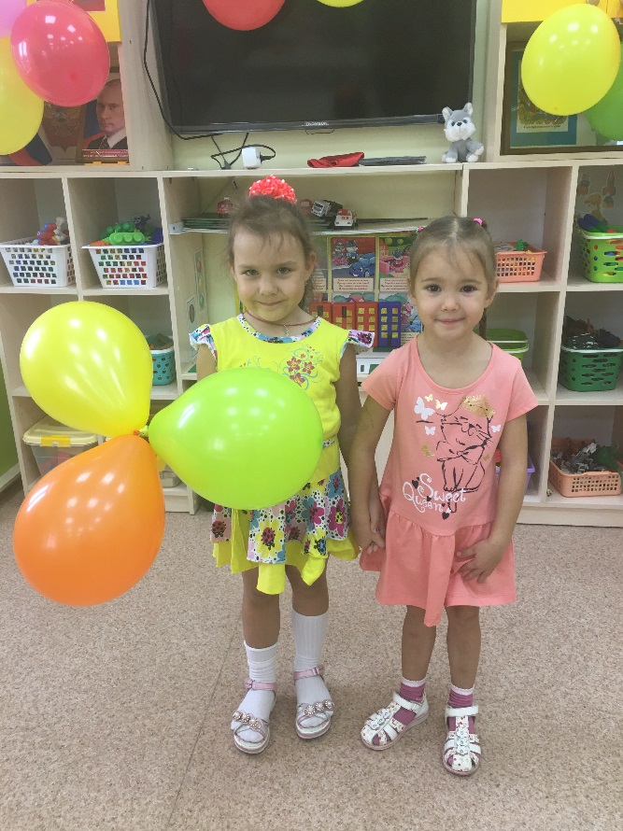

До встречи!

